Занятие 2.
 Ключевые слова

Библия
Христиане
Господь Иисус Христос
О православной вере
Священное Писание
Добротолюбие – любовь к добру, ко всему доброму.
? Где человеку научиться добру? Какая книга для христиан самая главная?
Библия
Библия является священной книгой и называется Священным Писанием, потому что через нее Бог открыл нам Свои тайны. Библию называют Книгой книг: в ней можно найти ответы на все главные вопросы жизни.
Слово «Библия» - греческое. В переводе означает книги.
Ветхий Завет Новый Завет
Завет
–союз
Бога с человеком
События от сотворения мира до Рождества Христова
События
после Рождества Христова

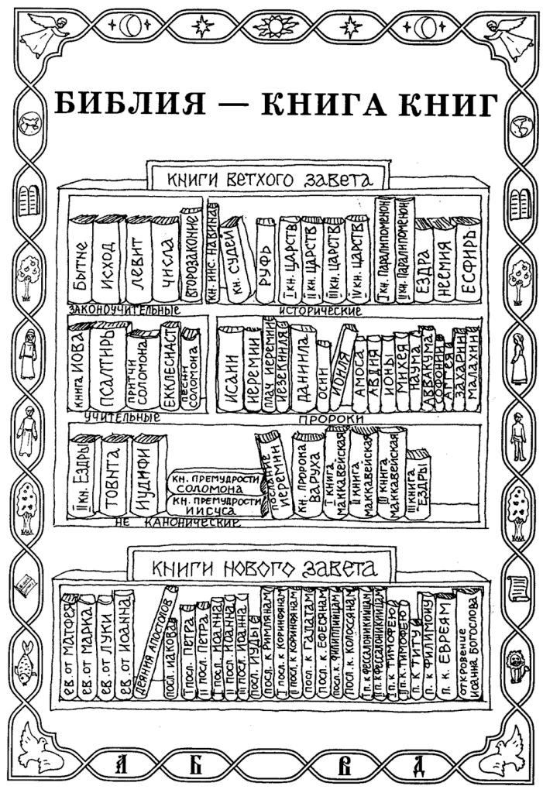
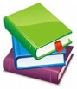
Это хорошо знать!
Библия – это письмо, которое написал Бог людям.
Читая Священное Писание, мы познаем Бога.
Надо как можно чаще читать Библию.

- Знаете ли вы?
Что пища для тела, то и чтение Писания для души.

Узнай больше
Главная книга Библии – Евангелие - оно рассказывает о жизни Господа нашего Иисуса Христа.

